上海震旦职业学院《电工基础》模拟试卷5

- 选择题(每空格2分,共20分)
1.欲使电路中的独立电源作用为零, 应将 。
A. 电压源开路, 电流源短路 B. 电压源以短路代替, 电流源以开路代替
C. 电压源与电流源同时以短路代替 D. 电压源与电流源同时开路
2.图（1）所示电路中, 节点2的KCL方程: $4+I+\left[\right]=0$中的缺项为 。
A. $2$ B. $\frac{1}{5}U_{1}$ C. $1−\frac{1}{5}U_{1}$ D. $\frac{1}{5}U_{1}−1$
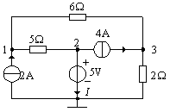 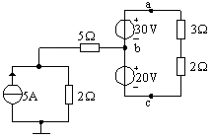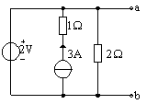
图（1） 图（2） 图（3）
3.电路如图（2）所示，其中a点对地的电压$U_{a}$应为 。
A. 20 V B. 30 V C. 40 V D. 50 V
4.电路如图（3）所示, 其等效电路应为 。
A. -1 V电压源 B. -3 V电压源 C. 2 V电压源 D. 6 V电压源
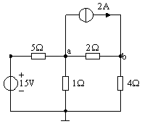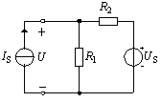
图（4） 图（5）
5.图（4）所示电路中节点a的节点方程为 。
A. $8U_{a}−2U_{b}=1$ B. $1\text{.}7U_{a}−0\text{.}5U_{b}\text{=-}1$ C. $1\text{.}7U_{a}+0\text{.}5U_{b}=1$ D. $1\text{.}7U_{a}−0\text{.}5U_{b}=1$
6.图（5）所示直流电路中，由叠加定理可得电压$U$为 。
A. $U=I_{S}R_{1}$ B. $U=\frac{U_{S}}{R_{1}+R_{2}}⋅R_{1}$ C. $U=\frac{U_{S}+I_{S}R_{2}}{R_{1}+R_{2}}⋅R_{1}$ D. $U=\frac{U_{S}−I_{S}R_{1}}{R_{1}+R_{2}}⋅R_{1}$
7.图（6）所示电路的戴维南等效电路是 。
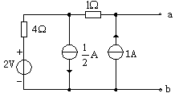
图（6）
A. B. C. D.
8.图（7）所示电路中，在$t=0$时开关打开，$t³0$时$u(t)$为 。
A. $−\text{60}e^{−\text{100}t}V$ B. $\text{60}e^{−\text{100}t}V$ C. $\text{20}e^{−\text{100}t}V$ D. 0
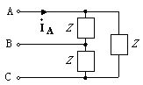
图（7） 图（8）
9.正弦电流通过电容元件时，下列关系式中正确的是 。
A.$\overset{˙}{I}=C\frac{d\overset{˙}{U}}{dt}$ B.$\overset{˙}{I}\text{=-}jwC\overset{˙}{U}$ C.$i=w\text{Cu}$ D.$\overset{˙}{I}=jwC\overset{˙}{U}$
10.图（8）所示对称三相电路中，已知${\overset{˙}{U}}_{\text{BC}}=\text{380}∠0°$V，${\overset{˙}{I}}_{A}=\text{17}\text{.}\text{32}∠\text{120}°$A，则三角形联接(复)阻抗Z等于 。
A. $\text{38}∠0°$Ω B. $\text{38}∠\text{30}°$Ω C. $\text{38}∠−\text{30}°$Ω D. $\text{38}∠−\text{60}°$Ω
- 简答题（共10分）
1. 列出节点方程。（5分）
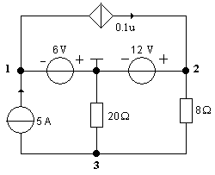

2.当开关S1和S5闭合，其他开关均断开时，求Rab。（图中所有电阻都是1Ω）（5分）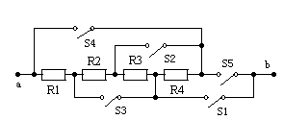

- 计算题（共70分）
1.电路如图所示，应用KCL与KVL求电流$I$、电压$U$及元件X吸收的功率。
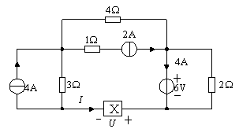

2.应用等效变换法求图示电路中的$I_{1}$与$I_{2}$。
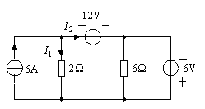

3.试用网孔分析法求图示电路中的电压$U_{o}$。
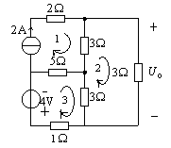

4.电路如图所示, 试求解当$U=0$时电流源$I_{S}$的大小和方向。
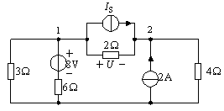

5.试用戴维南定理求电流表和电压表的读数。
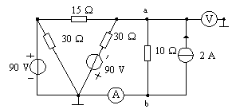

6.电路如图所示，问$R$调到何值时消耗的功率最大，并求此最大功率。
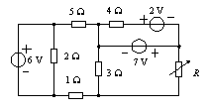

7.图示正弦交流电路中，电源电压有效值U=100V，当频率$f_{1}$=100Hz时，电流有效值I=2A，当频率$f_{2}$=300Hz时，电流$I^{'}$=$2\sqrt{3}$A，求电容C。

8.图示正弦交流电路中，$U_{1}$=7V，$U_{2}$=15V，$U_{S}$=20V，$ω$=100rad/s。(1)画电路的相量图；(2)求$R_{2}$和L的值。

9.试写出图示电路的网孔电流的微分方程。

